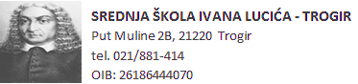

KLASA: 602-03/21-01-
URBROJ: 2184-31-01-21
Trogir, 29.01. 2021.

OBAVIJEST O REZULTATIMA PISMENOG TESTA
Nakon provedenog pismenog testiranja Povjerenstvo za vrednovanje kandidata je utvrdilo da je kandidat sa najvećim brojem ostvarenih bodova osoba sa sljedećim osobnim identifikacijskim brojem: 06317264458
Na temelju utvrđene rang liste kandidat sa najviše ostvarenih bodova odlazi na izglasavanje suglasnosti od strane školskog odbora.

Predsjednik Povjerenstva:

